SRDEČNĚ ZVEME
VŠECHNY TATÍNKY SOVIČEK A VČELIČEK SE SVÝMI DĚTMI NA ZÁBAVNÉ ODPOLEDNE
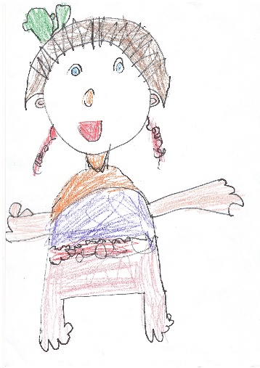
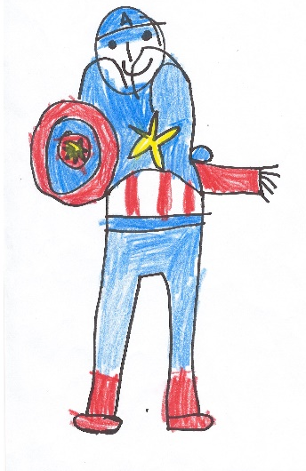
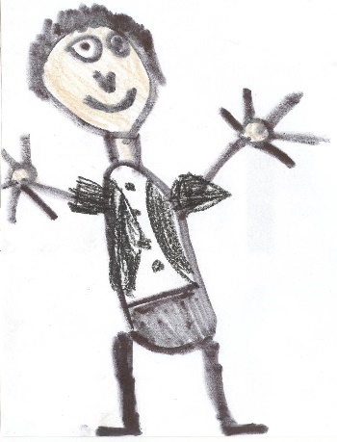
DEN PRO MÉHO TÁTU
TAKÉ ZVEME MAMINKY
NA POSEZENÍ U KAFÍČKA
KDY – V ÚTERÝ 4.4. V 16:00 HOD
SE SEJDEME NA DOLNÍ ZAHRADĚ
JIŽ OD OBĚDA VÁM BUDE NA HORNÍ ZAHRADĚ K DISPOZICI
STEZKA KOLOBĚH VODY

NA KONEC SI OPEČEME UZENINY, KTERÉ BUDOU ZAJIŠTĚNY.

TATÍNKOVÉ SI, PROSÍM, S SEBOU VEZMOU KLADIVO, AKU ŠROUBOVÁK, KDO MÁ MOŽNOST PŘINÉST MATERIÁL NA VÝROBU VODNÍCH HERNÍCH PRVKŮ A DOBROU NÁLADU. DĚKUJEME.

TĚŠÍME SE NA PŘÍJEMNĚ STRÁVENÉ ODPOLEDNE

